**Evidencia DEC_0930**

**Login por Identidad Digital**



**Click al botón Autorizar**

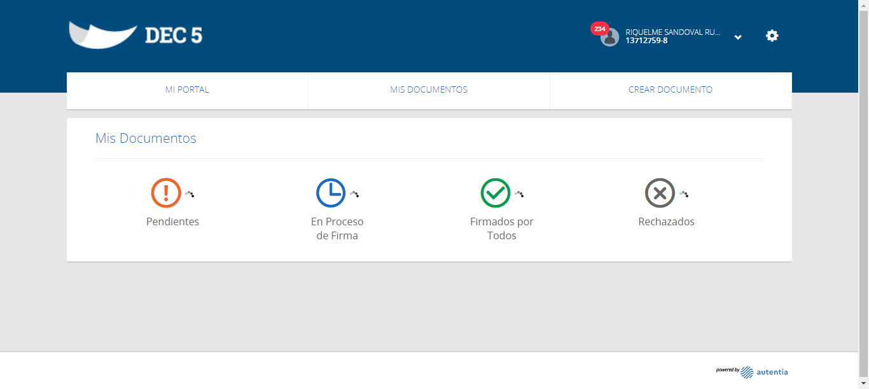

**Click MI PORTAL**

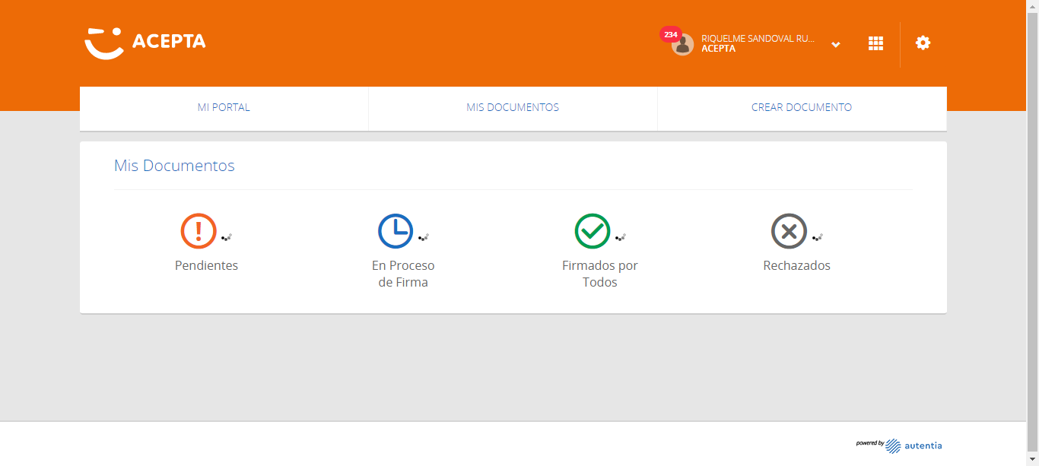

**Click En Firmado por Todos**

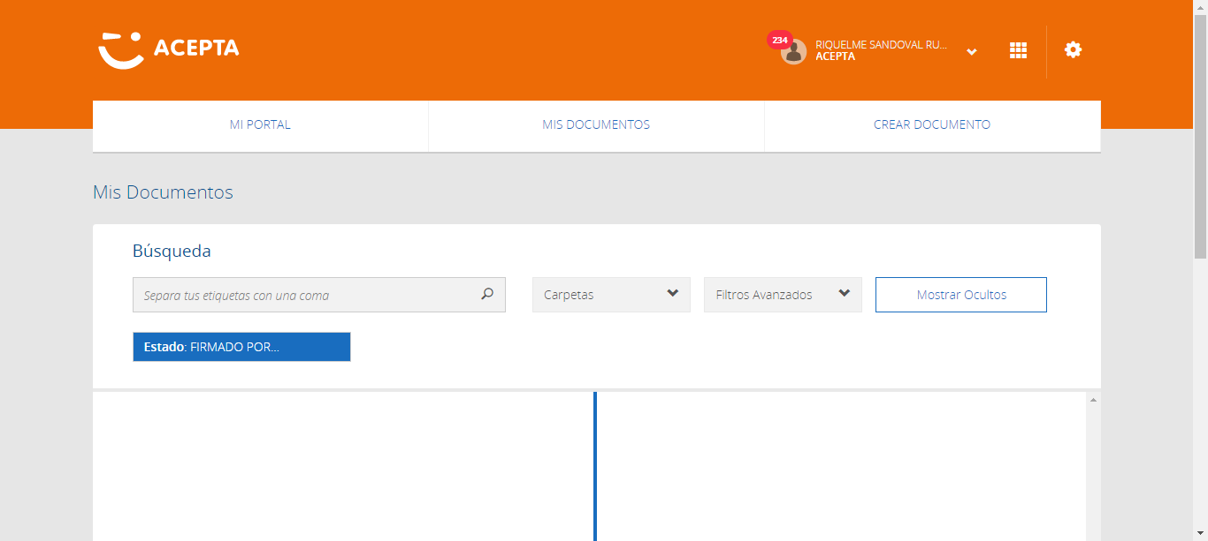

**Seleccion Primer Registro**

